Dieses Gerät wird an einen bestehenden Elektroschrank extern angeschlossen.
Es überwacht den Status des Kondenswasser in einem Elektroschrank und entfeuchtet, wenn
es die Situation erfordert, automatisch.
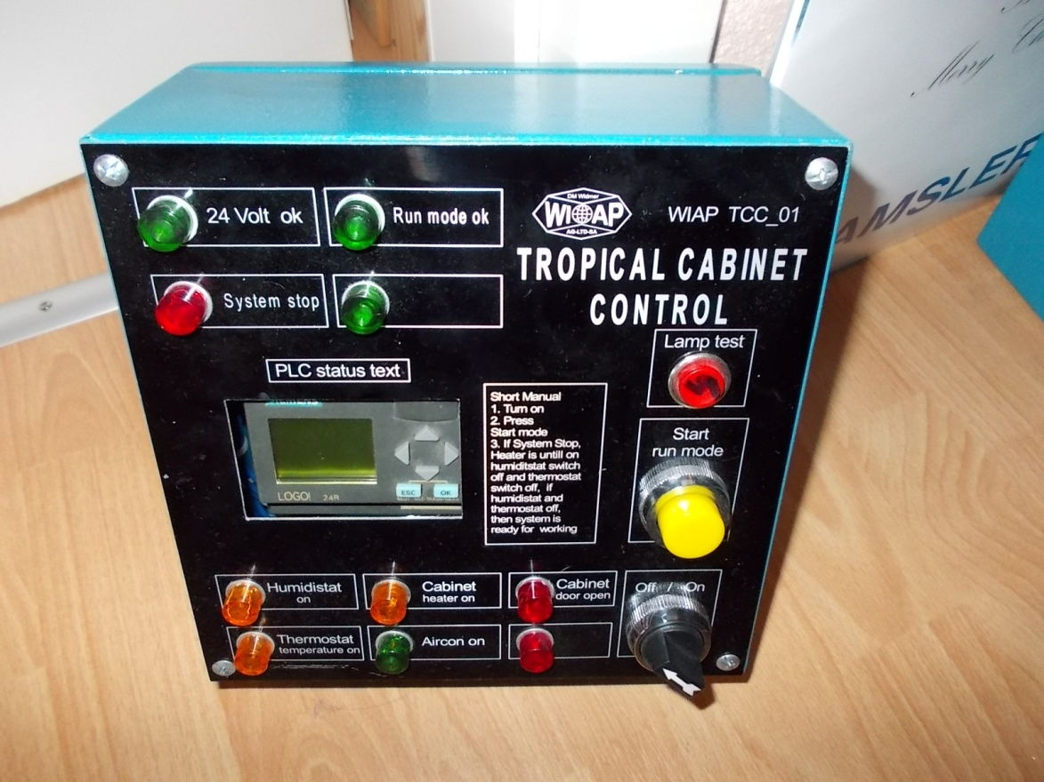
Wiap® Tropen Cabinet Control TCC 01

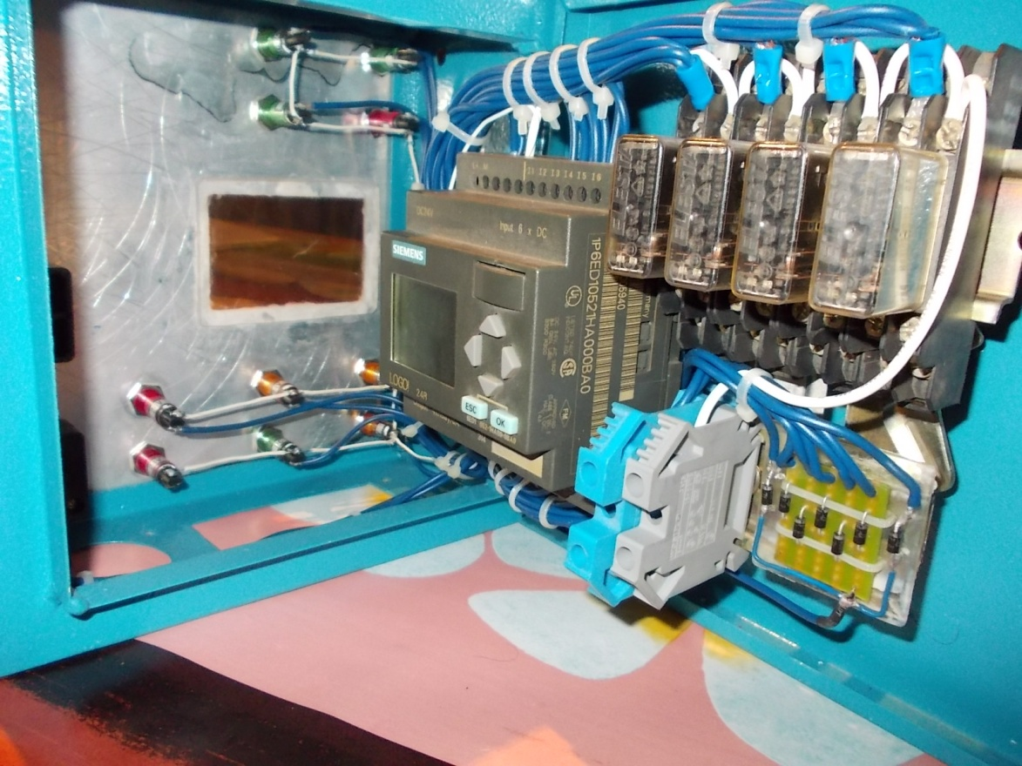
Innenleben der ersten Geräte

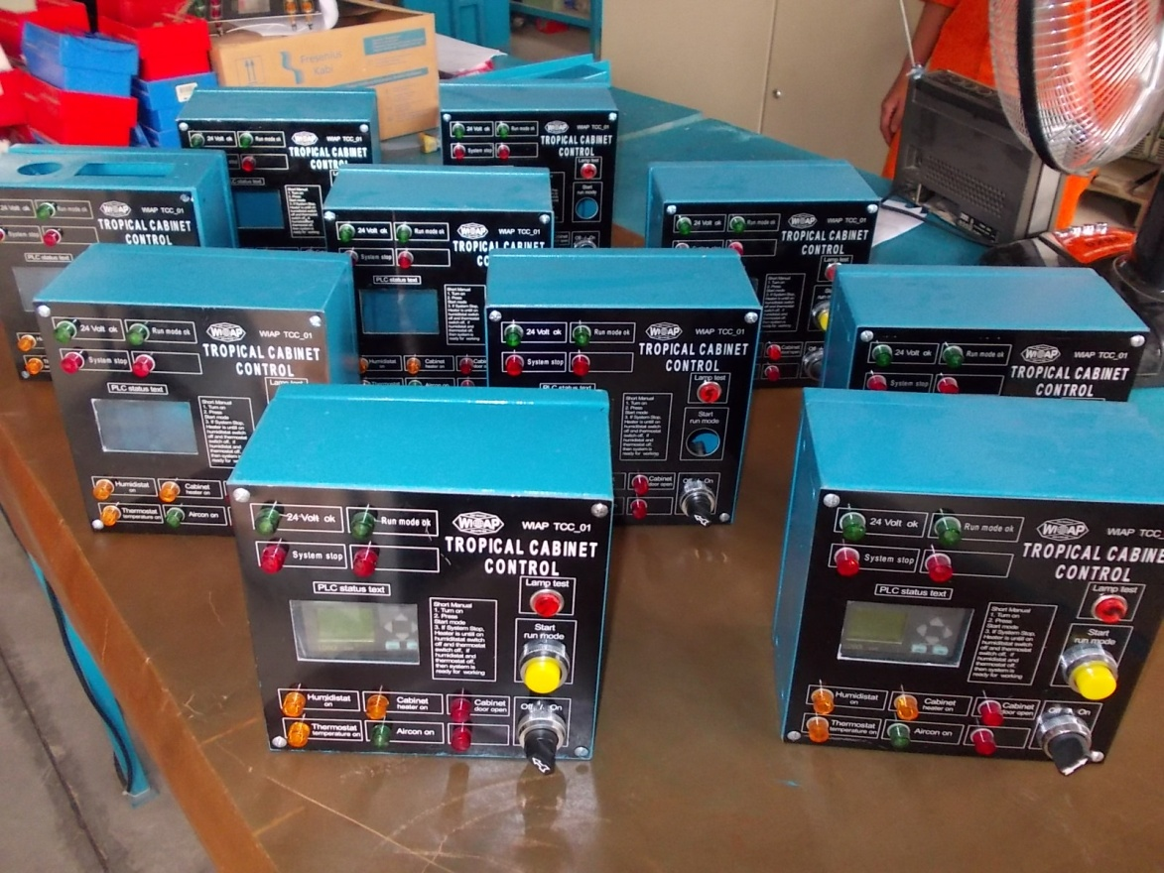
Das Tropen Cabinet Control Gerät ist ein „Muss“ für eine sichere Produktion, wenn keine grossen Stillstandszeiten erwünscht sind.
Das Problem ist, dass bei hoher Luftfeuchtigkeit in Tropengebieten, wenn in der Nacht die Temperatur absenkt, viel Wasser bilden kann, das die Elektronik zerstört. Dieses Tropen Cabinet Controll Gerät TCC_01 überwacht, wenn der Thermostat und der Hygrostat die kritischen Temperaturen unterschritten hat und die Luftfeuchtigkeit eine Höhe überschreitet, wird die Heizung / Luftentfeuchtung gestartet. Oftmals ist in diesen Gebieten auch die Elektrizitäts- versorgung kritisch und es kann sein, dass in der Nacht der Strom abschalten wird. Dadurch die Temperatur in einem Elektroschrank absinkt und das Kondenswasser beim Einschalten teure Elektronische Komponenten zerstört.
Das Wiap® Tropen Cabinet Control TCC_01 erkennt die Situation und erlaubt erst, wenn die Luftfeuchtigkeit und Elektroschrank Temperaratur wieder über der Taupunkt Bildungs Temperatur liegt. Meistens merkt das der Maschinist nicht, weil es alles automatisch im Hintergrund ausführt.

Der Anbau erfolgt über einen robuster Industrie Stecker. Elektroschrankseitiger Anbau:
- Türschalter 7. Hygrostat im Elektroschrank
- Aircon Status 8. Thermostat im Elektroschrank
- Aircon Ein aus 9. Heizung/ Entfeuchter
- Stopp zur Maschine
- TCC gibt Freigabe
- Heizung, Entfeuchter ein

Die Taupunkt Tabelle

Lufttemp.  Air temp |  |  |  | Taupunkttemperaturen in °C bei einer relativen Luft feuchtigkeit von
 |  |  |  | Dew point temperatures in ° C at a relative air humidity of
°C |  |  |  | 45 % |  |  | 50 % |  |  |  | 55 % |  | 60 % |  |  | 65 % |  |  | 70 % |  | 75 % |  | 80 % |  | 85 % |  |  | 90 % |  | 95 %
2 |  |  |  | -777 |  |  | -6.56 |  |  |  | -5.43 |  | -4.40 |  |  | -3.16 |  |  | -2.48 |  | -1.77 |  | -0.98 |  | -0.26 |  |  | +0.47 |  | +1.20
4 |  |  |  | -6.11 |  |  | -4.88 |  |  |  | -3.69 |  | -2.61 |  |  | -1.79 |  |  | -0.88 |  | -0.09 |  | +0.78 |  | +1.62 |  |  | +2.44 |  | +3.20
6 |  |  |  | -4.49 |  |  | -3.07 |  |  |  | -2.10 |  | -1.05 |  |  | -0.08 |  |  | +0.85 |  | +1.86 |  | +2.72 |  | +3.62 |  |  | +4.48 |  | +5.38
8 |  |  |  | -2.69 |  |  | -1.61 |  |  |  | -0.44 |  | +0.67 |  |  | +1.80 |  |  | +2.83 |  | +3.82 |  | +4.77 |  | +5.66 |  |  | +6.48 |  | +7.32
10 |  |  |  | -1.26 |  |  | +0.02 |  |  |  | +1.31 |  | +2.53 |  |  | +3.74 |  |  | +4.79 |  | +5.82 |  | +6.79 |  | +7.65 |  |  | +8.45 |  | +9.31
12 |  |  |  | +0.35 |  |  | +1.84 |  |  |  | +3.19 |  | +4.46 |  |  | +5.63 |  |  | +6.74 |  | +7.75 |  | +8.69 |  | +9.60 |  |  | +10.48 |  | +11.33
14 |  |  |  | +2.20 |  |  | +3.76 |  |  |  | +5.10 |  | +6.40 |  |  | +7.58 |  |  | +8.67 |  | +9.70 |  | +10.71 |  | +11.64 |  |  | +12.55 |  | +13.36
15 |  |  |  | +3.12 |  |  | +4.65 |  |  |  | +6.07 |  | +7.36 |  |  | +8.52 |  |  | +9.63 |  | +10.70 |  | +11.69 |  | +12.62 |  |  | +13.52 |  | +14.42
16 |  |  |  | 4.07 |  |  | 5.59 |  |  |  | 6.98 |  | 8.29 |  |  | 9.47 |  |  | 10.61 |  | 11.68 |  | 12.66 |  | 13.63 |  |  | 14.58 |  | 15.54
17 |  |  |  | 5.00 |  |  | 6.48 |  |  |  | 7.92 |  | 9.18 |  |  | 10.39 |  |  | 11.48 |  | 12.54 |  | 13.57 |  | 14.50 |  |  | 15.36 |  | 16.19
18 |  |  |  | 5.90 |  |  | 7.43 |  |  |  | 8.83 |  | 10.12 |  |  | 11.33 |  |  | 12.44 |  | 13.48 |  | 14.56 |  | 15.41 |  |  | 16.31 |  | 17.25
19 |  |  |  | 6.80 |  |  | 8.33 |  |  |  | 9.75 |  | 11.09 |  |  | 12.26 |  |  | 13.37 |  | 14.49 |  | 15.47 |  | 16.40 |  |  | 17.37 |  | 18.22
 |  |  | 20 |  | 7.73 |  |  | 9.30 | 10.72 |  |  | 12.00 |  |  | 13.22 |  |  | 14.40 |  |  | 15.48 |  |  | 16.46 |  | 17.44 |  |  | 18.36 |  | 19.18
21 |  |  |  | 8.60 |  |  | 10.22 |  |  |  | 11.59 |  | 12.92 |  |  | 14.21 |  |  | 15.36 |  | 16.40 |  | 17.44 |  | 18.41 |  |  | 19.27 |  | 20.19
22 |  |  |  | 9.54 |  |  | 11.16 |  |  |  | 12.52 |  | 13.89 |  |  | 15.19 |  |  | 16.27 |  | 17.41 |  | 18.42 |  | 19.39 |  |  | 20.28 |  | 21.22
23 |  |  |  | 10.44 |  |  | 12.02 |  |  |  | 13.47 |  | 14.87 |  |  | 16.04 |  |  | 17.29 |  | 18.37 |  | 19.37 |  | 20.37 |  |  | 21.34 |  | 22.23
24 |  |  |  | 11.34 |  |  | 12.93 |  |  |  | 14.44 |  | 15.73 |  |  | 17.06 |  |  | 18.21 |  | 19.22 |  | 20.33 |  | 21.37 |  |  | 22.32 |  | 23.18
25 |  |  |  | 12.20 |  |  | 13.83 |  |  |  | 15.37 |  | 16.69 |  |  | 17.99 |  |  | 19.11 |  | 20.24 |  | 21.35 |  | 22.27 |  |  | 23.30 |  | 24.22
26 |  |  |  | 13.15 |  |  | 14.84 |  |  |  | 16.26 |  | 17.67 |  |  | 18.90 |  |  | 20.09 |  | 21.29 |  | 22.32 |  | 23.32 |  |  | 24.31 |  | 25.16
27 |  |  |  | 14.08 |  |  | 15.68 |  |  |  | 17.24 |  | 18.57 |  |  | 19.83 |  |  | 21.11 |  | 22.23 |  | 23.31 |  | 24.32 |  |  | 25.22 |  | 26.10
28 |  |  |  | 14.96 |  |  | 16.61 |  |  |  | 18.14 |  | 19.38 |  |  | 20.86 |  |  | 22.07 |  | 23.18 |  | 24.28 |  | 25.25 |  |  | 26.20 |  | 27.18
29 |  |  |  | 15.85 |  |  | 17.58 |  |  |  | 19.04 |  | 20.48 |  |  | 21.83 |  |  | 22.97 |  | 24.20 |  | 25.23 |  | 26.21 |  |  | 27.26 |  | 28.18
30 |  |  |  | 16.79 |  |  | 18.44 |  |  |  | 19.96 |  | 21.44 |  |  | 23.71 |  |  | 23.94 |  | 25.11 |  | 26.10 |  | 27.21 |  |  | 28.19 |  | 29.09
32 |  |  |  | 18.62 |  |  | 20.28 |  |  |  | 21.90 |  | 23.26 |  |  | 24.65 |  |  | 25.79 |  | 27.08 |  | 28.24 |  | 29.23 |  |  | 30.16 |  | 31.17
34 |  |  |  | 20.42 |  |  | 22.19 |  |  |  | 23.77 |  | 25.19 |  |  | 26.54 |  |  | 27.85 |  | 28.94 |  | 30.09 |  | 31.19 |  |  | 32.13 |  | 33.11
36 |  |  |  | 22.23 |  |  | 24.08 |  |  |  | 25.50 |  | 27.00 |  |  | 28.41 |  |  | 29.65 |  | 30.88 |  | 31.97 |  | 33.05 |  |  | 34.23 |  | 35.06
38 |  |  |  | 23.97 |  |  | 25.74 |  |  |  | 27.44 |  | 28.87 |  |  | 30.31 |  |  | 31.62 |  | 32.78 |  | 33.96 |  | 35.01 |  |  | 36.05 |  | 37.03
40 |  |  |  | 25.79 |  |  | 27.66 |  |  |  | 29.22 |  | 30.81 |  |  | 32.16 |  |  | 33.48 |  | 34.69 |  | 35.86 |  | 36.98 |  |  | 38.05 |  | 39.11
45 |  |  |  | 30.29 |  |  | 32.17 |  |  |  | 33.86 |  | 35.38 |  |  | 36.85 |  |  | 38.24 |  | 39.54 |  | 40.74 |  | 41.87 |  |  | 42.97 |  | 44.03
50 |  |  |  | 34.76 |  |  | 36.63 |  |  |  | 38.46 |  | 40.09 |  |  | 41.58 |  |  | 42.99 |  | 44.33 |  | 45.55 |  | 46.75 |  |  | 47.90 |  | 48.98
 |  | DE=
 |  | Die Taupunkttabelle gibt an, bei welchen Oberflächentemperaturen Kondensat
 |  | auftritt in Abhängigkeit von der Lufttemperatur und der relativen Luftfeuchtigkeit.
 |  | So wird z.B. bei einer Lufttemperatur von 22°C und einer relativen Luftfeuchtigkeit
 |  | von 65 %, Kondensat auf nichtsaugenden Oberflächen mit Oberflächentemperaturen
 |  | unter 15,19°C anfallen. Die Oberflächentemperatur muss mind. 18.19°C betragen!
 |  | EN=
 |  | The dew point table indicates at which surface temperatures condensate
 |  | occurs as a function of the air temperature and relative humidity.
 |  | Thus, for example at an air temperature of 22 ° C and a relative humidity
 |  | of 65%, on non-absorbent surfaces condensate having surface temperatures
 |  | incurred under 15.19 ° C. The surface temperature must be at least 18:19 ° C!

Schlusswort:
Es gibt Firmen, welche Zehntausende Dollar für neue Ersatzteile ausgeben müssen, wenn zum Beispiel über Nacht das Elektrizitätswerk den Strom abschaltet. Am Morgen kommt der Operateur schaltet die Maschine ein. Es gibt einen Knall und teure Baugruppen sind zerstört, weil das Kondenswasser auf den Leiterplatten entstand, bei der Temperatur Absenkung unter die Taupunkt Zone. Das Tropen Cabinet Control überwacht diese unvorhersehbaren Zustände automatisch. Heizt / Entfeuchtet automatisch. Die in Tropen Gebieten kritischen Moment wie Regenzeit und trotzdem diese nicht so hohen Temperaturen, bilden überall Kondenswasser/ Schwitzwasser.
Darum entscheiden auch Sie sich für ein TCC. Tropen Cabinet Control an jeder Maschine mit teuren elektrischen Baugruppen. Danke.

Gruss Sven Widmer / Iris Widmer / Hans-Peter Widmer

